TALLER SEMANA #5

INTEGRANTES:
Jhorger David Andrade Calderon
Cesar David Ojeda Gonzalez

PROFESOR:
Eliecer Montero Ojeda

PATRONES DE SOFTWARE
GRUPO: E196

UNIDADES TECNOLOGICAS DE SANTANDER
BUCARAMANGA
2026
ESTRUCTURA DEL PROYECTO
Para esta semana se implementó un nuevo patrón de diseño, el patrón Abstract Factory. Debido a esta incorporación, fue necesario actualizar la estructura de carpetas dentro del domain. Por ello, a continuación, se presenta nuevamente la división y organización de los archivos y carpetas del proyecto.
Application
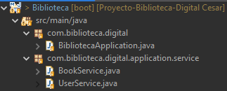
Domain
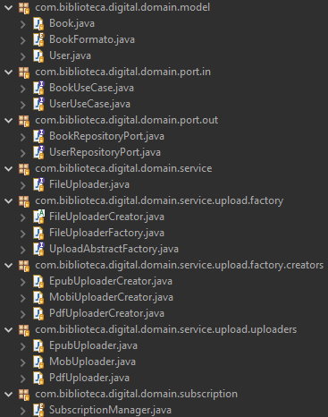
Infrastrucure
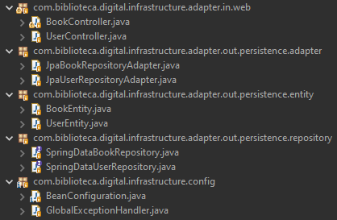
PATRÓN ABSTRACT FACTORY
El Abstract Factory es un patrón de diseño creacional que proporciona una interfaz para crear familias de objetos relacionados o dependientes, sin especificar sus clases concretas. Esto permite que el cliente utilice distintos conjuntos de objetos compatibles entre sí sin quedar acoplado a sus implementaciones específicas.
- Código implementado
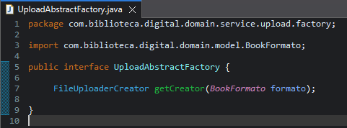
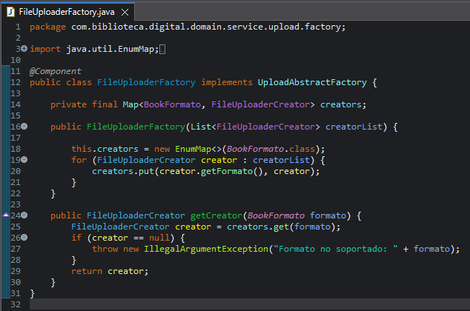
- Justificación de la implementación
En el desarrollo del sistema se implementó el patrón Abstract Factory en conjunto con Factory Method para gestionar la creación de objetos de manera flexible y desacoplada. El Abstract Factory se encargó de definir una interfaz para crear familias de objetos relacionados, permitiendo que el cliente utilice diferentes implementaciones sin depender de clases concretas. A su vez, cada fábrica concreta utilizó Factory Method para instanciar los productos específicos, delegando la creación del objeto a las subclases. De esta forma, el Factory Method encapsula la lógica de creación de cada producto individual, mientras que el Abstract Factory coordina la creación de toda la familia de objetos. Este enfoque se utilizó organizando los productos en familias, ya que el sistema actualmente está orientado a la gestión de libros, pero la arquitectura permite extender fácilmente el sistema para soportar otras familias de publicaciones en el futuro, como revistas, cómics u otros tipos de contenido, sin modificar la lógica principal.
Además, las clases (PdfUploaderCreator - EpubUploaderCreator – MobiUploaderCreator y PdfUploader - EpubUploader - MobiUploader) que se habían implementado previamente utilizando el patrón Factory Method se mantuvieron exactamente iguales, sin necesidad de realizar modificaciones adicionales. Esto se debe a que el Abstract Factory se integró sobre la estructura ya existente, aprovechando las fábricas y productos definidos anteriormente.
- Diagrama UML
- Completo
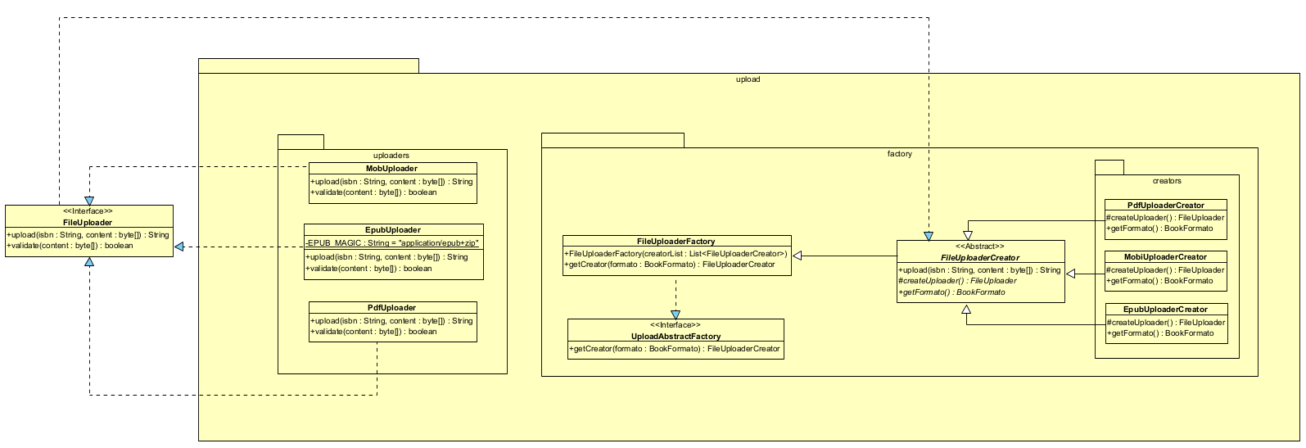
- Parte 1


- Parte 2

ACLARACIÓN FINAL
El patrón Abstract Factory se implementó de forma incremental sobre la base del Factory Method ya existente, aprovechando su diseño sólido para lograr una transición fluida sin requerir modificaciones estructurales significativas. Se añadió únicamente la interfaz UploadAbstractFactory y se hizo que FileUploaderFactory la implementara, manteniendo intacta toda la lógica previa.
Esta estrategia aprovecha el principio OCP (Open/Closed) al máximo: el sistema permanece cerrado a modificaciones (no se toca código existente) pero abierto a extensión. Para implementar nuevas familias como revistas o cómics, basta con:
- Crear nueva clase MagazineUploadFactory implements UploadAbstractFactory
- Crear nuevos Creators específicos @Component
- Controller NO se modifica - sigue usando UploadAbstractFactory
La correcta implementación de estos patrones resulta crucial para garantizar la mantenibilidad y escalabilidad de sistemas complejos. Un mal diseño acoplado obligaría a reescribir controladores, services y lógica de negocio cada vez que se añada un nuevo tipo de contenido (revistas, cómics, audiolibros), generando deuda técnica exponencial.

REFERENCIAS BIBLIOGRÁFICAS
Refactoring.Guru. (s. f.). Abstract factory. Refactoring.Guru. Recuperado el 5 de marzo de 2026, de https://refactoring.guru/design-patterns/abstract-factory
Wikipedia contributors. (s. f.). Abstract factory pattern. Wikipedia, The Free Encyclopedia. Recuperado el 5 de marzo de 2026, de https://en.wikipedia.org/wiki/Abstract_factory_pattern
GeeksforGeeks. (s. f.). Factory method design pattern. GeeksforGeeks. Recuperado el 5 de marzo de 2026, de https://www.geeksforgeeks.org/system-design/factory-method-for-designing-pattern/

